VIOLAZIONI E SANZIONI

PER PARTECIPARE AGLI STADI DEL TORNEO NON SONO AMMESSI DALLE SQUADRE PER LE VIOLAZIONI DEI SEGUENTI PARAGRAFI DEL PRESENTE REGOLAMENTO:

7.1. La rete per la presa dei pesci non deve essere inferiore a 28 pollici o 70 centimetri di larghezza (diametro), con una piccola cella. È VIETATO l’uso della rete di enza per catturare carpe. È VIETATO l’uso delle peschiere e delle reti metalliche.
7.2. Le squadre devono avere almeno 5 sacchetti per carpa per conservare il pesce catturato, non conservare più di un pesce in ogni sacchetto. I sachi devono essere sott’acqua più profondamente possibile. All’interno dei sacchi non dovrebbero esserci dei galleggianti o altri oggetti estranei. Nessun altro modo di conservare il pesce pescato durante la competizione NON È CONSENTITO. Se tutti i sacchetti per carpa sono occupati, è necessario contattare l’Arbitro per pesare il pesce e rilasciare i sacchetti.
7.3. La presenza di un tappetino speciale per i pesci dai partecipanti al Torneo è obbligatoria. La sua qualità dovrebbe fornire una sicurezza completa per i pesci.
7.5. La squadra ha il diritto di dotare le canne, ma entrambi si puo pescare solo da due canne da pesca (canne di manovra). Le canne devono essere esclusivamente di alimentazione e la loro lunghezza non deve superare i 15 ft (4.572 metri). Le canne sono dotate con la segnalazione nibble variabile (quivertip), cogli anelli di throughput, lagless bobina della lenza, Flat Method- alimentatorу e Method-alimentatore.
7.12. Si consente ESCLUSIVAMENTE l’uso della lenza da pesca con canne da pesca. Il cavo può essere considerato solo come shock per il leader (non più di 12 metri). Un’eccezione è il 1 stadio di qualificazione del Torneo che si avverrà sulla riserva idrica "Rober To" 'Ungheria, è consentito l’uso ESCLUSIVAMENTE di monoleader di lenza sulle canne da pesca in uso, l’uso del cavo come shock-leader è severamente VIETATO.
11.14. Tutte le squadre DEVONO PER FORZA avere un antisettico per trattare le ferite di pesce.

AVVISO RICEVE LA SQUADRA CHE HA VIOLATO I SEGUENTI PUNTI DEL PRESENTE REGOLAMENTO:

2.3. Ogni partecipante della Squadra in gara dovrebbe indossare un gile (senza maniche) della forma di set che verrà fornito dagli Organizzatori del Torneo. I partecipante della Squadra in gara NON HA DIRITTO di essere nel suo settore non essendo vestito nel gile (senza maniche) specificato. Per la violazione delle norme del Regolamento - SQUALIFICA!
2.4. Nella Squadra può essere presente un Coordinatore che non ha il diritto di partecipare alla pesca, all’allevamento della pesce, alla presa pesce nella rete, alla preparazione delle attrezzature e della preparazione dei mangimi. Ha il diritto di contribuire a questioni di politica interna all’interno della squadra, di registrare le iformazioni riguardo il pesce pescato, assistere i giudici nella pesatura dei pesci. Entrata e uscita del Coordinatore da settore si fa solo con il permesso dell’Arbitro.
6.3. Dopo il sorteggio e il segnale "Ingresso nel Settore", la squadra deve posizionare tutti i suoi accessori e mangimi nel proprio settore (secondo il risultato del sorteggio). Tutte le manipolazioni con attrezzi da pesca e mangimi vengono eseguite solo all’interno del Settore.
6.4. Gli sportivi sono autorizzati a impostare tende, rifugi, ombrelloni a loro discrezione all’interno del Settore. Attrezzi da pesca, accessori, piattaforme, poltrone e altri oggetti situati nel Settore e le loro parti non devono essere situati al di fuori del Settore. Le gambe posteriori della sedia, le piattaforme devono rimanere sulla riva.

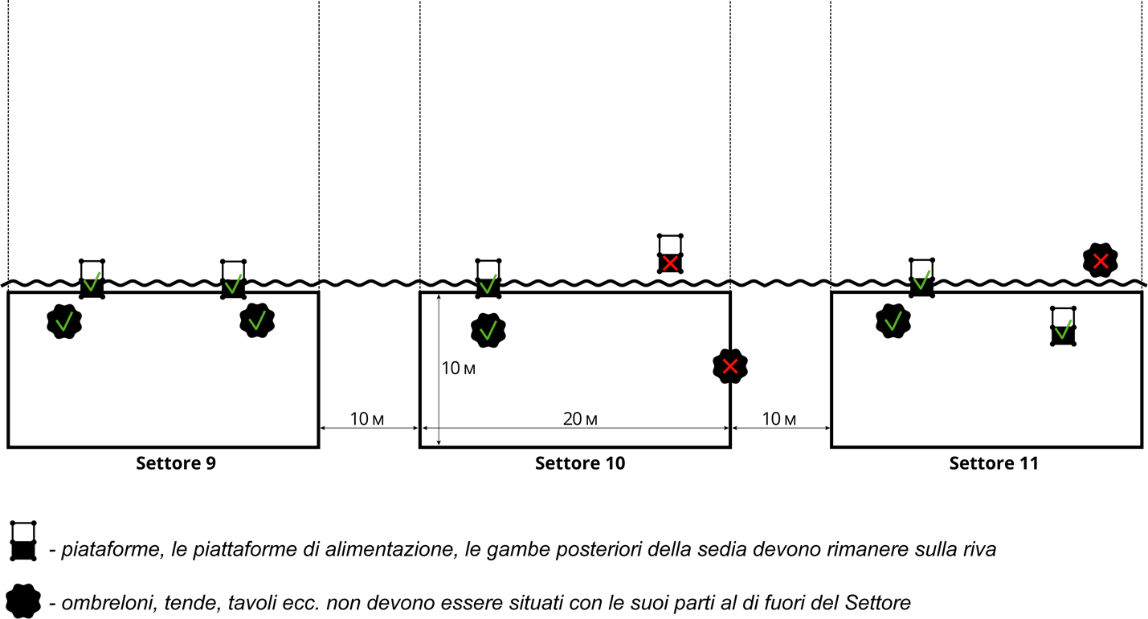

6.5. Gli sportivi - partecipanti del Torneo possono pescare, lanciare, ritirare, nutrire, prendere la pesce nella rete solo nei limiti del loro Settore.

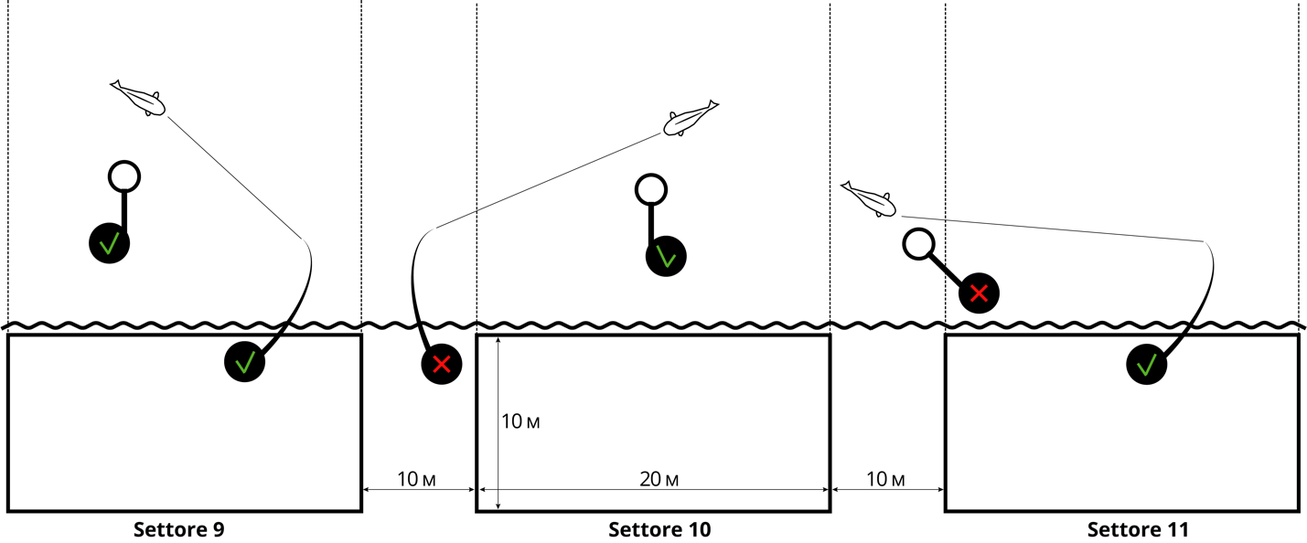

6.7. NON È PERMESSO d’entrare nell'acqua (per nuotare) durante la competizione. Eccezione - la derivazione di pesce o liberazione degli attrezzi (o il pesce che è probabilmente agganciato), con la possibilità di entrare nell’acqua NON SUPERIORE al torace.
6.8. Due sportivi della stessa Squadra possono entrare in acqua contemporaneamente solo in caso di cattura simultanea di due pesci. È permesso d’entrare nell’acqua solo a una profondità NON SUPERIORE al torace.
6.9. Uscita di un partecipante oltre i limiti del suo Settore è possibile solo con il permesso dell’ Arbitro. Il partecipante che rimane nel Settore ha il diritto di pescare a due canne da pesca.
6.10. Entrambe le aste di pesca devono essere portate fuori dall’acqua e situate sulla riva quando entrambi due partecipanti sono usciti dal loro Settore. Uscita è possibile solo con il permesso dell’Arbitro.
6.11. Il presente regolamento consente il viaggio ai partecipanti del Torneo delle Squadre per accedere ai loro Settori tramite trasporto a motore privato (in accordo con l'amministrazione del bacino). I veicoli a motore possono essere all’interno del Settore della Squadra fino alla fine del Torneo. Durante lo Stadio del torneo è proibito il movimento di veicoli, ad eccezione delle circostanze di forza maggiore, sulle quali la squadra deve informare gli Arbitri ed ottenere il permesso.
6.13. Nel Settore, durante la gara, possono essere solo 2 sportivi della Squadra vestiti di gile (senza maniche) del modello stabilito dagli organizzatori, e il Coordinatore. Eccezione - Arbitri del torneo invitati dall’Arbitri del torneo, rappresentanti di media accreditati, inoltre gli sportivi di altre squadre in conformità al paragrafo 6.14. del presente Regolamento.
6.14. D’entrare nel settore della Squadra per gli sportivi di altre Squadre è possibile solo dopo aver ricevuto il permesso dello sportivo della Squadra che occupa questo settore.
7.4. I partecipanti al Torneo devono necessariamente inumidire il tappeto e i sacchi di carpe prima di metterli (in essi) dei pesci. Tutti i pesci catturati contenuti nella rete si deposita al tapetto bagnato, si pesa, viene elaborato antisettico e viene rilasciato gentilmente di nuovo nella riserva idrica in presenza di un Arbitro.
7.7. Le canne di riserva, le aste per misurare profondità e le aste per l’alimentazione sono alloggiate in Zona di Squadra casualmente, ma a parte dalle canne da pesca (canne di manovra).
7.9. Nel periodo notturno è consentito l’uso di marcatori di morsi elettronici al buio al volume minimo. Nel periodo diurno della giornata, il morso è determinato esclusivamente dal vertice della canna da pesca (quivertip). Gli Organizzatori determinano il periodo notturno e diurno individualmente per ogni Stadio (basati su alba e tramonto).
7.14. La lenza delle canne da pesca non deve infrangere i limiti condizionali del Settore della Squadra, che si crea dalle linee immaginarie delle parti del Settore di pesca.

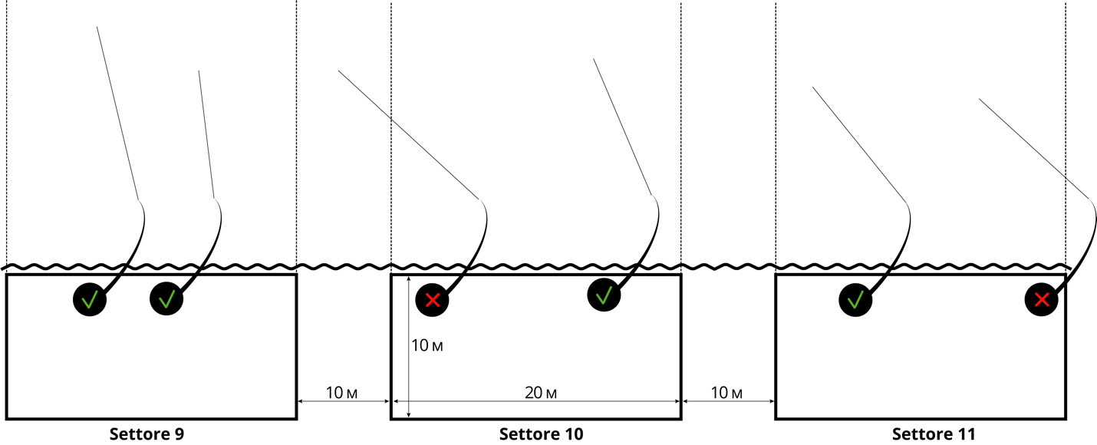
11.4. I sacchi di carpe devono essere installate (contrassegnate) in modo tale che gli Arbitri possano vederle.
11.6. Non conservare più di un pesce pescato in ogni sacchetto. Tutte le operazioni con il pesce catturato vengono effettuate su (sopra) un tappetto di carpa (presenza obbligatoria). Sacchi devono essere conservati il più profondamente possibile sotto l'acqua, non ci devono essere oggetti estranei all’interno dei sacchi e delle peschiere.
11.7. Come l’ugello di alimentazione è consentito l’uso di pellet, cereali cotti, Boyle e sciolto mangime, ingredienti secchi e liquidi (attrattivo, "dip", edulcoranti, grassi, aromi). Nel periodo diurno per la miscelazione dei mangimi è consentito l’uso dei frullatori cordless, al buio PROIBITO.
11.9. È PROIBITO di buttare gli attrezzi dalla parte, si puo buttare solo attraverso la testa.
11.10. Di notte, È VIETATO illuminare l'acqua con faretti, lanterne, luci dei fari dell’auto e altri dispositivi di illuminazione. L'uso di torce di fronte durante la visualizzazione di pesce, rendendo possibile la manipolazione necessaria del pescato, al buttare ripetutamente e ad illuminare lo spazio interno della tenda o tavolo di montaggio.
11.11. È CONSENTITO posizionare non più di 2 canne da pesca attive sugli scaffali di lavoro o il tipo di scala. Il numero di canne da pesca nel mezzo del settore non è limitato, a condizione che le aste di ricambio siano verticali e non situate su vassoi da pesca.
11.13. Il pesce posto fuori dal tapetto carpale non va prese nella calsifica.
11.14. Tutte le squadre DEVONO PER FORZA avere un antisettico per trattare le ferite di pesce.

SQUALIFICATA PUO ESSERE LA SQUADRA CHE HA VIOLENTATO I SEGUENTI PARAGRAFI DEL PRESENTE REGOLAMENTO:

2.3. Ogni partecipante della Squadra in gara dovrebbe indossare un gile (senza maniche) della forma di set che verrà fornito dagli Organizzatori del Torneo. I partecipante della Squadra in gara NON HA DIRITTO di essere nel suo settore non essendo vestito nel gile (senza maniche) specificato. Per la violazione delle norme del Regolamento - SQUALIFICA!
7.5. La squadra ha il diritto di dotare le canne, ma entrambi si puo pescare solo da due canne da pesca (canne di manovra). Le canne devono essere esclusivamente di alimentazione e la loro lunghezza non deve superare i 15 ft (4.572 metri). Le canne sono dotate con la segnalazione nibble variabile (quivertip), cogli anelli di throughput, lagless bobina della lenza, Flat Method- alimentatorу e Method-alimentatore.
7.6. Quando si rimangono in acqua due canne di manovra, SI PERMETTE d’alimentare con le singole canne di alimentazione non equipaggiate con ganci. I Requisiti per la canna da pesca, utilizzati per l'alimentazione, sono in conformità con il paragrafo 7.6. del presente Regolamento.
7.8. Un allegato di alimentazione può essere consegnato a una destinazione di pesca utilizzando una canna da pesca (canna di manovra). Ogni canna può essere equipaggiata con un solo uncinetto.
7.10. Ammessi solo sicuri, scivolandi In-Line montaggio Flat-Method-alimentatori e il Method-alimentatori che consentono al pesce per sbarazzarsi dagli attrezzi in caso di rottura della lenza principale.
7.11. In-Line montaggio - un montaggio in cui l’alimentatore liberamente, facilmente può navigare attraverso lidcore, shock-leader, lenza in direzione della bobina verso la sua estremità.
7.12. Si consente ESCLUSIVAMENTE l’uso della lenza da pesca con canne da pesca. Il cavo può essere considerato solo come shock per il leader (non più di 12 metri). Un’eccezione è il 1 stadio di qualificazione del Torneo che si avverrà sulla riserva idrica "Rober To" 'Ungheria, è consentito l’uso ESCLUSIVAMENTE di monoleader di lenza sulle canne da pesca in uso, l’uso del cavo come shock-leader è severamente VIETATO.
7.13. Gli alimentatori classici (Open-Ended) possono essere usati ESCLUSIVAMENTE per l’alimentazione. Si consiglia di installare il tratto alimentare tramite l'alimentazione e cavo (lenza da pesca, shock-leader).
7.17. Il colore del guinzaglio e il metodo di fissaggio (ma necessariamente In-Line), il peso e la forma del Flat-Method e il Method-alimentatori - a discrezione della Squadra - partecipante. La lunghezza del guinzaglio NON È LIMITATA.
8.1. La marcatura e la ricerca di punti di prospettiva entro i limiti del suo Settore è consentita dal momento del segnale “Entrata nel Settore”. Il misuratore di fondo viene eseguito utilizzando un galleggiante di riferimento o tirando il dissipatore verso il basso utilizzando una canna di alimentazione che soddisfi i requisiti del paragrafo 7.6. e non dotato di un guinzaglio all'uncinetto. Le canne da pesca per carpa con la marcatura SONO VIETATE.
8.2. In caso di utilizzo da parte di uno sportivo della Squadra di una canna da pesca per segnare e cercare punti di prospettiva durante la pesca, deve prima ottenere dall'acqua una canna che è coinvolta nella cattura. Per violazione di questo articolo - SQUALIFICA.
9.1. Alimentazione è consentita al segnale "Start" (18:00) e prima del tramonto, inoltre prima meta della giornata durante il Turneo fin a segnale fine (12:00). Parte chiara e scura della giornata sarà stabilità dagli Organizzatori per ogno Stadio individualmente (partendo dall’ora dell’alba e del tramonte). L’ora esata sarà annunciata dagli Organizzatori durante il sorteggio. Per tutte le altre volte, l'alimentazione NON È CONSENTITA.
9.3. CATEGORICAMENTE È PROIBITO – l’uso di cereali grezzi, caviale di pesce, esche metalliche e argilla.
9.5. L'alimentazione è effettuata solo dal Settore della pesca della canna da pesca che soddisfa i criteri del paragrafo 7.6.
9.6. Ai fini della consegna di un feed a un punto di cattura è consentito utilizzare solo:
- Alimentatori aperti (Open-Ended) (dimensioni non superiori a 5 cm di diametro e 7 cm di lunghezza);
- Alimentatori “Palline” (dimensione di maglia inferiore a 5 cm di diametro e 7 cm di lunghezza)
- “Spomb” piccole e medie dimensioni
- imbragature
- Method-alimentatori
- Flat-Method-alimentatori.

9.7. “Spomb” delle dimensioni piccole e medie, alimentatori Open-Ended, alimentatori "Palline" che superanno le dimensioni specificate nell'immagine qui sotto SONO VIETATE per l’uso:

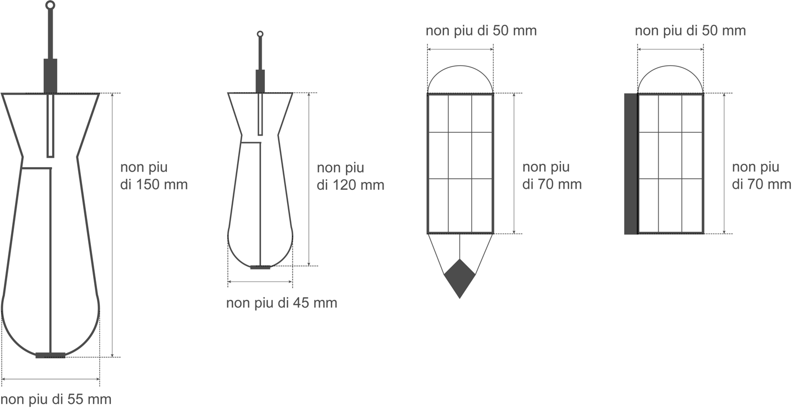

9.8. È VIETATO d’effettuare l’alimentazione con l’alimentatore “missile”, con la tazza, con catapulte su un treppiede, catapulte, con aste carpa per l’alimentazione (SPOD), vietato l’uso di materiali adesivi.
9.9. Inoltre sono vietati, qualsiasi dispositivo pesca di ugelli di alimentazione e di colata che sono guidati da aria compressa, gas o elettricità.
11.8. Ricordate che è conssntito solo sicuro montaggio In-Line, che permette al pesce di sbarazzarsi da alimentatore in caso di rottura della lenza principale.
11.12. È VIETATO di trasferire qualsiasi pesce catturato a qualcuno, così come ricevere da qualcuno il pesce catturato.
11.16. La Squadra che ha pescao la specie di pesce o la dimensione non sono ai sensi del paragrafo 11.5 del presente Regolamento o di regole di pesca vietate e la pesca sportiva amatoriale nella regione, deve immediatamente rilasciare nello stagno.
11.17. Proibito durante gli Stadi del torneo di stare al pertecipante nello stato intossicato o drogato. Inoltre, NON È PERMESSO di gridare, di fare rumore, d’accendere la musica ad alta voce e accendere il fuoco nel settore.
11.18. La Squadra - partecipante al Torneo deve rispettare incondizionatamente i requisiti degli Arbitri a lei assegnati, il Capo Arbitro e i rappresentanti degli Organizzatori nell'attuazione delle Regole del Concorso. In caso contrario, la squadra sarà SQUALIFICATA.

